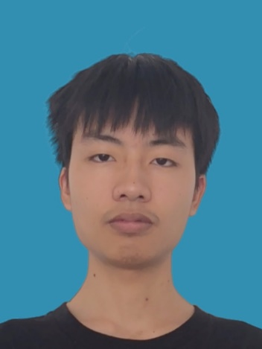

**个人信息：**

姓名：梁雄

年龄：21

民族：汉族

居住地：中山

联系电话：18576081356

E-mail：lx1506218507@outlook.com

应聘职位：软件工程师，算法工程师，

工作年限：2

求职类型：实习

可到职日期：随时

月薪要求：4000以上

希望工作地区：广州

教育背景：学士

毕业院校：南京信息工程大学滨江学院

最高学历：本科

毕业日期：2024-07

专 业 一：软件工程

外语： 英语

**荣誉和奖项：**

1. 算法类：  
        1. The 2022 ICPC Asia Nanjing Regional Contest 优胜奖  
        2. 2022 group programming ladder tournament(GPLT) 团队三等奖  
        3. 2022年第五届“传智杯”全国大学生IT技能大赛铜奖  
        4. 2021-2022年度第三届全国大学生算法设计与编程挑战赛（冬季赛）铜奖  
        5. 第十二届蓝桥杯c/c++三等奖，第十三届蓝桥杯c/c++三等奖  
    2. 创新创业：(校)第八届互联网+创新创业大赛铜奖  
    3. 数学：2021江苏省数学竞赛三等奖  
    4. 奖学金：校一等奖学金，创新创业奖学金，助学金

5. 软件相关：C1-见习工程师能力认证，计算机二级证书

**知识技能：**

1.  熟系 github ，markdown，LaTeX  
    2.  后端：熟系 c/c++， java，MySQL，SQL Server；了解Ruby，Python，go，Android，VB   
    3. 前端：熟系JavaScript，HTML，CSS  
    4. 操作系统：熟系windows，了解 Linux  
    5. 熟系mkdocs，了解 SSH(java 前端框架)，SSM，easyx，vue.js，unity，rpgmaker，ruby on rails 等框架

**项目经验：**

1. 企业员工信息管理系统

系统平台：windows 10

开发语言：java，MySQL

开发环境：MyEclipse，Apache Tomcat 9.0 Tomcat9，Navicat

项目描述：本系统主要针对的是企业员工的信息管理项目而设计，主要解决了管理员工基本信息，管理公司的部门信息，管理员工的出勤信息，管理员工的工资信息，员工的请假审核信息等方面的需求

1. 酒店信息管理系统

系统平台：windows 10

开发语言：c++，MySQL

开发环境：dev c++，Navicat

项目描述：本系统包括酒店方块的数据录入，数据修改，数据添加，数据查询，数据备份和报表生成等功能，帮助酒店工作人员提高工作效率，实现客房管理工作流程的系统化、规范化和自动化

1. 个人博客系统

系统平台：windows 10

开发框架：mkdocs，markdown，mkdocs-material

开发工具：markdownpad

项目描述：本项目仅设计为个人的内容管理系统（CMS），以方便个人知识库的建立与完善，使得知识能够得到有效的组织和管理；由于mkdocs框架的支持，项目可以快速地建立和部署，并且能够放到github-page上部署，这更加方便了博客的可访问性

**个人评价：**

由于我对学习算法知识有着浓厚的兴趣，因此我阅读了大量的算法博客和文章。在此过程中，我不断地积累了编程经验，从而使我的编码技术变得更加丰富和熟练。我擅长将冗长复杂的代码转化为更加简洁易读的代码，而且我这样做不会牺牲代码的可读性。 我曾接触过很多种编程语言，如c/c++，java，ruby，Python和go等。但是我最善于的编程语言是c/c++，因为我对这种语言最为熟悉并且也掌握得最好。无论是编写数据结构还是算法，我都能够在c/c++中写出高效、可读的代码

经过大学多年的学习和实践，我认为我已经具备了较强的编程能力，解决问题的能力以及技术创新能力，我愿意不断地探索和学习新的技术和知识，对团队贡献有激情且在这方面有丰富的实践经验。我的团队协作能力也很好，并且希望能够在这方面不断提升自己，与团队成员积极配合并最终实现项目目标